




รายงานผลการปฏิบัติ
ประจำเดือน มกราคม
ประจำปีงบประมาณ ๒๕๖๘

POLICE ITA 2024
สถานีตำรวจภูธรท่าตะโก

รายงานการปฏิบัติราชการประจำเดือน

รายงานการปฏิบัติราชการประจำเดือนมกราคม
ประจำปีงบประมาณ พ.ศ. 2568
สถานีตำรวจภูธรท่าตะโก

งานจราจร
เจ้าหน้าที่ตำรวจจราจรได้มีการอำนวยความสะดวกด้านการจราจร และดูแลความปลอดภัยของประชาชน หน้าสถานศึกษาและจุดบริการต่าง ๆ
แสดงรายงานผลพอสังเขป

ครั้งที่ | ผลการปฏิบัติ | ภาพการปฏิบัติ
1 | วันที่ 29 มกราคม 2568 เวลา ๗.๐๐ น.  สายตรวจจราจรฯอำนวยความสะดวกการจราจรบริเวณตลาดนัดฯ | 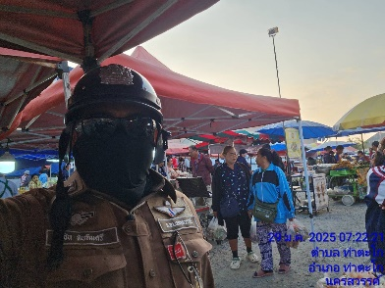

การกวดขันวินัยจราจร
แสดงรายงานพอสังเขป

ครั้งที่ | กิจกรรม | ภาพการปฏิบัติ
1 | วันที่ 4 มกราคม 2568 เวลา ๙.๓๐ น.  ร.ต.ต.ชิน ทับทิมศรี รอง สว.(จร.) สภ.ท่าตะโก พร้อมชุด 60 ตั้งจุดตรวจ ป้องกันอาชญากรรม และกวดขันวินัยจราจร | 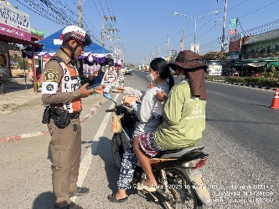
รายงานการปฏิบัติราชการประจำเดือน

อบรมให้ความรู้
แสดงรายงานพอสังเขป

ครั้งที่ | ผลการปฏิบัติ | ภาพการปฏิบัติ
1 | 10 ม.ค. 2568 เวลา ๑๐.๐๐ น.  ร.ต.ต.ชิน ทับทิมศรี รอง สว.(จร.) สภ.ท่าตะโก พร้อมชุด 60 อบรมให้ความรู้ ขับขี่ปลอดภัย บริเวณ รร.วัดดอนคา | 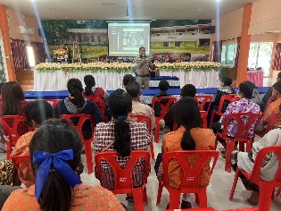

รณรงค์ขับขี่ปลอดภัย
แสดงรายงานพอสังเขป

ครั้งที่ | ผลการปฏิบัติ | ภาพการปฏิบัติ
1 | วันที่ 27 มกราคม 2568 เวลา ๒๐.๐๐ น.สายตรวจจราจรฯออกสุ่มตรวจวัดแอลกอฮอล์แบบเป่าเบื้องต้นกับผู้ขับขี่รถยนต์บรรทุกอ้อย | 